Министерство образования и науки Российской Федерации
Муромский институт (филиал)
федерального государственного бюджетного образовательного учреждения высшего образования
«Владимирский государственный университет
Имени Александра Григорьевича и Николая Григорьевича Столетовых»
(МИ ВлГУ)

Факультет ИТР
Кафедра: ПИн

Курсовая работа

По: Распределённые системы обработки данных
Тема: Веб-приложение «Кулинарный блог»

Руководитель
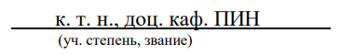
Кульков Я.Ю.
(Оценка)
(фамилия, инициалы)

(подпись) (дата)
Члены комиссии
Студент ПИН-122
(группа)
Загребин Д. А.
(Подпись Ф.И.О.)
(фамилия, инициалы)
(Подпись Ф.И.О.)

(подпись) (дата)
Муром 2025

В работе представлено веб-приложение «Учёт успеваемости студентов», разработанное на базе фреймворка Spring Boot. Цель проекта — создать информационную систему для автоматизации учёта успеваемости: ведение данных о студентах, учебных группах и дисциплинах, ввод оценок и посещаемости преподавателями, формирование отчётов и разграничение доступа по ролям пользователя. Серверная часть реализована на языке Java (не ниже Java 17) с использованием Spring Boot, Spring Security, JPA/Hibernate и миграций Flyway; в качестве СУБД применяются H2 (разработка) и PostgreSQL. Приложение предоставляет веб-интерфейс с ролями администратора, деканата, преподавателя и студента: администратор и деканат выполняют CRUD-операции над справочниками (студенты, группы, дисциплины, факультеты, кафедры), преподаватель ведёт журнал занятий с указанием даты, вида работы и баллов по шкале 60+40, формирует отчёты по группе, предмету или студенту в форматах Excel и PDF с отправкой на электронную почту; студент просматривает свои оценки и формирует персональные отчёты за выбранный период. Реализована валидация данных на стороне клиента и сервера, адаптивная вёрстка интерфейса.

The paper presents a web application "Student Performance Accounting" built on the Spring Boot framework. The aim of the project is to implement an information system for automating the accounting of student performance: maintaining data on students, study groups and subjects, entering grades and attendance by teachers, generating reports and role-based access control. The server side is implemented in Java (Java 17 or higher) using Spring Boot, Spring Security, JPA/Hibernate and Flyway migrations; the database is H2 (development) or PostgreSQL. The application provides a web interface with roles of administrator, deanery, teacher and student: administrators and deanery perform CRUD operations on reference data (students, groups, subjects, faculties, departments); teachers maintain a class journal with date, type of work and scores on a 60+40 scale and generate reports by group, subject or student in Excel and PDF with email delivery; students view their grades and generate personal reports for a selected period. Data validation is implemented on both the client and the server, and the interface is responsive.

Содержание
Содержание 4
Введение 5
1. Анализ технического задания 6
2. Разработка моделей данных 9
3. Проектирование работы системы 11
4. Разработка и реализация системы 13
4.1. Создание базы данных 13
4.2. Структура приложения 14
5. Тестирование системы 17
6. Руководство пользователя 19
7. Руководство программиста 21
Заключение 25
Список используемой литературы 26
Приложения 27
Приложение A 27
Приложение Б 29
Приложение В 32

Введение

В учебных заведениях учёт успеваемости и посещаемости часто ведут в таблицах и разрозненных системах, что приводит к дублированию данных, ошибкам при подсчёте баллов и задержкам при формировании отчётов. Автоматизация этой области в рамках единого веб-приложения позволяет обеспечить целостность данных, разграничить доступ по ролям и ускорить получение сводных отчётов в виде файлов.
Актуальность. Разработка АИС «Учёт успеваемости студентов» обусловлена потребностью в централизованном хранении данных о студентах, группах и дисциплинах, во вводе оценок и посещаемости преподавателями с привязкой к дате и виду работы, а также в формировании отчётов по группе, дисциплине и студенту с выгрузкой в Excel/PDF и отправкой по e-mail.
Цель работы. Разработать веб-приложение «Учёт успеваемости студентов» на Spring Boot для ведения справочников, ввода успеваемости и посещаемости, формирования отчётов в виде файлов и разграничения прав по ролям пользователя.
Задачи: спроектировать архитектуру на Spring Boot (Spring Security, JPA/Hibernate, Flyway) и модели данных (пользователи, роли, студенты, группы, дисциплины, оценки, посещаемость, отчёты);
реализовать CRUD по студентам, группам, дисциплинам, факультетам, кафедрам, преподавателям и типам оценок, назначение курсов и журнал занятий с датой, видом работы и баллами (шкала 60+40);
обеспечить аутентификацию, авторизацию и разграничение прав (администратор, деканат, преподаватель, студент);
реализовать формирование отчётов по группе, дисциплине и студенту в Excel/PDF, сохранение отчётов в БД и отправку на e-mail; р
еализовать валидацию на клиенте (формат данных) и на сервере (бизнес-логика: лимиты баллов по типу работы, одна итоговая оценка за семестр и т.д.) и адаптивный веб-интерфейс.
Практическая значимость. Получено готовое к развёртыванию веб-приложение (Spring Boot, H2/PostgreSQL, Flyway) с справочниками, журналом успеваемости, отчётами в виде файлов и рассылкой по e-mail. Систему можно развивать: подключать другие СУБД, расширять отчёты, интегрировать с внешними системами учёта или добавлять экспорт для аналитики..

1. Анализ технического задания

1.1 Описание предметной области
В вузах учёт успеваемости студентов, посещаемости и отчётность по группам и дисциплинам часто ведутся вручную (журналы, таблицы Excel) или в разрозненных системах. Это создаёт типичные проблемы:
- Нет единой структуры данных: даты занятий, виды работ и баллы фиксируются по-разному, что затрудняет автоматическую обработку и сводную отчётность.
- Сложно контролировать корректность оценок (лимиты баллов по типу работы, одна итоговая оценка за семестр по дисциплине) и целостность связей «студент — группа — дисциплина».
- Формирование отчётов по группе, студенту или дисциплине для деканата и преподавателей занимает много времени и часто выполняется вручную.
- Отсутствует разграничение доступа: один и тот же интерфейс используют и преподаватели, и студенты, что не соответствует реальным ролям и обязанностям.
Разработка специализированной АИС «Учёт успеваемости студентов» обусловлена потребностью в централизованном хранении данных о студентах, группах и дисциплинах, единых правилах ввода оценок и посещаемости, а также в быстром получении отчётов в виде файлов (Excel, PDF) и рассылке их по e-mail.

1.2 Стейкхолдеры
Администратор системы. Заинтересован в поддержании справочников (пользователи, факультеты, кафедры, преподаватели), разграничении доступа и стабильной работе системы.
Деканат. Заинтересован в просмотре данных по студентам и группам, формировании отчётов по успеваемости и дисциплинам для отчётности и принятия решений.
Преподаватель. Заинтересован во вводе оценок и посещаемости по своим дисциплинам и группам, в ведении журнала с указанием даты и вида работы, а также в получении отчётов по группе, дисциплине или студенту и доставке их на e-mail.
Студент. Заинтересован в просмотре своих оценок и посещаемости, в формировании персональных отчётов за выбранный период и в получении файлов отчётов на e-mail.
1.3 Категории пользователей
Администратор. Полное управление системой: CRUD пользователей, факультетов, кафедр, преподавателей; доступ к журналу и отчётам; управление справочниками и настройками доступа.
Деканат. Просмотр студентов, групп, дисциплин; просмотр журнала успеваемости; формирование и скачивание отчётов по группе, дисциплине и студенту в Excel/PDF; без изменения справочников и без прав администратора.
Преподаватель. Просмотр групп и дисциплин, закреплённых за ним; ведение журнала занятий (добавление записей с датой, видом работы, баллами и посещаемостью); формирование отчётов по группе, дисциплине и студенту, скачивание и отправка отчётов на e-mail.
Студент. Просмотр своих оценок и посещаемости в личном кабинете; формирование отчёта только по себе (период, дисциплина или «все», формат PDF/Excel); скачивание ранее сформированных своих отчётов; без доступа к данным других студентов, групп и к журналу.
1.4 Функциональные требования
1.4.1 Аутентификация и авторизация
Система обеспечивает вход по паре «логин — пароль». Реализованы роли: администратор, деканат, преподаватель, студент. Доступ к страницам и операциям разграничивается в зависимости от роли (например, студент не имеет доступа к журналу и к отчётам по другим пользователям).
1.4.2 Управление данными (CRUD)
Бэкенд поддерживает создание, чтение, обновление и удаление основных сущностей: пользователи, студенты, учебные группы, дисциплины, факультеты, кафедры, преподаватели, типы оценок. Администратор и деканат управляют справочниками; назначение «преподаватель — группа — дисциплина» (назначенные курсы) поддерживается с учётом учебного года и семестра.
1.4.3 Журнал успеваемости
Преподаватель вносит данные об успеваемости по дисциплинам с указанием даты занятия, вида работы (тип оценки) и баллов по студентам, а также посещаемости. Реализована шкала 60+40 (баллы за занятия и за экзамен/зачёт). Серверная валидация обеспечивает: ограничение баллов по типу работы (например, макс. балл за контрольную), запрет на превышение максимума; для отсутствующих баллы считаются нулевыми; допускается не более одной итоговой оценки (экзамен/зачёт) по дисциплине за семестр на студента.
1.4.4 Отчёты
Система формирует отчёты: по группе, по дисциплине, по студенту. Отчёт содержит выбранные данные об успеваемости и посещаемости. Реализована выгрузка в форматах Excel и PDF. Сохранённые отчёты отображаются в списке с возможностью повторного скачивания. Для студента доступно создание и скачивание только своих отчётов (с выбором периода и дисциплины).
1.4.5 Отправка уведомлений по e-mail
После формирования отчёта файл отправляется на электронную почту пользователя, создавшего отчёт (преподаватель, деканат, администратор или студент — на свой e-mail).
1.4.6 Валидация и интерфейс
Валидация выполняется на стороне клиента (корректность формата полей, обязательность ввода) и на стороне сервера (соответствие бизнес-логике: лимиты баллов, уникальность итоговой оценки и т.д.). Веб-интерфейс адаптивен к разным размерам экрана.
1.4.7 Администрирование
Для администратора предусмотрены управление пользователями и ролями, просмотр и при необходимости изменение справочников и данных журнала. Деканат и преподаватель получают доступ к отчётам и журналу в объёме, определённом их ролью.

2. Разработка моделей данных
На основе анализа предметной области были определены ключевые сущности системы:
1. User — пользователь
- Назначение: учётные записи (администратор, деканат, преподаватель, студент).
- Ключевые поля: user_id, login, password_hash, email, last_name, first_name, middle_name, role, created_at, updated_at, is_active.
- Связи: @OneToOne с Teacher и Student (опционально); ссылки из FinalGrade (approved_by), ReportRecord (user_id).
2. Faculty — факультет
- Назначение: справочник факультетов.
- Ключевые поля: faculty_id, name, dean_name, created_at.
- Связи: @OneToMany departments, @OneToMany study_groups.
3. Department — кафедра
- Назначение: справочник кафедр.
- Ключевые поля: department_id, name, faculty_id, head_name, created_at.
- Связи: @ManyToOne faculty, @OneToMany teachers.
4. StudyGroup — учебная группа
- Назначение: учебные группы (потоки).
- Ключевые поля: group_id, name, faculty_id, admission_year, specialization, created_at.
- Связи: @ManyToOne faculty, @OneToMany students, @OneToMany assigned_courses, @OneToMany report_records (опционально).
5. Teacher — преподаватель
- Назначение: профиль преподавателя, привязанный к пользователю и кафедре.
- Ключевые поля: teacher_id, user_id, department_id, academic_degree, position, created_at.
- Связи: @OneToOne user, @ManyToOne department, @OneToMany assigned_courses.
6. Student — студент
- Назначение: профиль студента (зачётка, группа, контакты).
- Ключевые поля: student_id, user_id, group_id, record_book_number, admission_year, birth_date, phone_number, address, created_at.
- Связи: @OneToOne user, @ManyToOne group, @OneToMany grades, @OneToMany attendance, @OneToMany final_grades, @OneToMany report_records (опционально).
7. Subject — дисциплина
- Назначение: справочник учебных дисциплин.
- Ключевые поля: subject_id, name, code, credits, total_hours, lecture_hours, practice_hours, lab_hours, control_type, description, created_at.
- Связи: @OneToMany grades, @OneToMany attendance, @OneToMany assigned_courses, @OneToMany curriculum_subjects, @OneToMany report_records (опционально).
8. GradeType — тип оценки (вид работы)
- Назначение: справочник видов работ (лекция, практика, лабораторная, контрольная, экзамен, зачёт) с весами и максимальным баллом.
- Ключевые поля: type_id, name, weight, description, code, max_score.
- Связи: @OneToMany grades.
9. AssignedCourse — назначенный курс
- Назначение: связь «преподаватель — группа — дисциплина» на учебный год и семестр.
- Ключевые поля: assignment_id, teacher_id, group_id, subject_id, academic_year, semester, created_at.
- Связи: @ManyToOne teacher, @ManyToOne group, @ManyToOne subject; @OneToMany grades, @OneToMany attendance.
- Ограничение: уникальность (teacher_id, group_id, subject_id, academic_year, semester).
10. Grade — оценка (балл)
- Назначение: одна оценка студента по дисциплине с датой и видом работы.
- Ключевые поля: grade_id, student_id, subject_id, assignment_id, grade_type_id, grade_value, grade_date, semester, academic_year, comment, work_type, created_at, updated_at.
- Связи: @ManyToOne student, @ManyToOne subject, @ManyToOne assignment (опционально), @ManyToOne gradeType.
- Ограничения: валидация балла по max_score типа; не более одной итоговой оценки (экзамен/зачёт) по студенту и дисциплине за семестр.
11. FinalGrade — итоговая оценка
- Назначение: итог по дисциплине за семестр (зачёт/экзамен, академическая задолженность).
- Ключевые поля: final_grade_id, student_id, subject_id, semester, academic_year, final_grade, is_credited, is_academic_debt, approved_by, approved_at, created_at.
- Связи: @ManyToOne student, @ManyToOne subject, @ManyToOne user (approved_by).
- Ограничение: уникальность (student_id, subject_id, semester, academic_year).
12. Attendance — посещаемость
- Назначение: отметка присутствия/отсутствия на занятии по дате.
- Ключевые поля: attendance_id, student_id, subject_id, assignment_id, lesson_date, present, semester, academic_year, comment, created_at.
- Связи: @ManyToOne student, @ManyToOne subject, @ManyToOne assignment (опционально).
- Ограничение: уникальность (student_id, subject_id, lesson_date).
13. Curriculum, CurriculumSubject — учебный план и дисциплины плана
- Назначение: учебные планы (направления) и состав дисциплин по семестрам с объёмом часов.
- Ключевые поля (Curriculum): id, name, created_at. CurriculumSubject: id, curriculum_id, subject_id, semester, hours_lecture, hours_practice, hours_lab, created_at.
- Связи: @OneToMany curriculum_subjects; @ManyToOne curriculum, @ManyToOne subject.
- Ограничение: уникальность (curriculum_id, subject_id, semester).
14. ReportRecord — запись о сформированном отчёте
- Назначение: факт формирования отчёта (тип, период, формат, привязка к группе/предмету/студенту).
- Ключевые поля: id, user_id, report_type, group_id, subject_id, student_id, period_from, period_to, format, created_at.
- Связи: @ManyToOne user, @ManyToOne group/subject/student (опционально).
Концептуальная модель отражает предметную область учёта успеваемости: пользователи и роли, структура вуза (факультеты, кафедры, группы), дисциплины и виды работ, назначение курсов, журнал оценок и посещаемости, итоговые оценки и учебные планы, формирование и хранение отчётов. Структура связей ориентирована на типичные запросы: «оценки студента по дисциплине», «журнал по группе и дисциплине за период», «отчёты по группе/предмету/студенту». Логическая модель задаёт таблицы БД с типами полей, внешними ключами и ограничениями целостности и реализована в СУБД (H2/PostgreSQL). При проектировании использовались стандартные подходы: декомпозиция бизнес-процессов и UML (диаграммы прецедентов, классов, при необходимости последовательностей), что обеспечивает расширяемость и возможность добавления новых атрибутов и функций.Разработанные модели данных приведены в приложении А.

3. Проектирование работы системы
Разработка серверной части проекта выполнена на современном технологическом стеке на базе Spring Boot (Java 17, Spring Boot 3.x). Архитектура приложения построена по многослойному принципу с чётким разделением ответственности: веб-контроллеры (MVC) отвечают за приём HTTP-запросов, отображение страниц и маршрутизацию; сервисы — за бизнес-логику и транзакции; репозитории Spring Data JPA — за доступ к реляционной базе данных (H2 в режиме разработки, PostgreSQL при развёртывании). Управление версией схемы БД выполняется с помощью Flyway; начальная миграция содержит seed-данные (пользователи разных ролей, факультеты, кафедры, учебные группы, дисциплины, типы оценок, преподаватели, студенты, назначенные курсы и примеры оценок), что упрощает локальный запуск и тестирование.
Приложение предоставляет веб-интерфейс для работы с учётом успеваемости: CRUD по студентам, учебным группам, дисциплинам, факультетам и кафедрам; журнал занятий с добавлением записей по группе, дисциплине, типу работы и дате с вводом баллов и посещаемости по каждому студенту; формирование отчётов по группе, по дисциплине и по студенту с выгрузкой в Excel и PDF и отправкой на e-mail. В модели используются сущности User, Faculty, Department, StudyGroup, Teacher, Student, Subject, GradeType, AssignedCourse, Grade, Attendance, FinalGrade, ReportRecord и др. Для отчётов применяются Apache POI (Excel) и библиотека для генерации PDF; имена файлов формируются по содержимому отчёта (например, по аббревиатуре дисциплины, названию группы или ФИО студента с транслитерацией). Выборка данных для отчётов и журнала выполняется через репозитории с явной загрузкой связей (JOIN FETCH), чтобы избежать N+1 запросов.
Функционал отправки уведомлений реализован через сервис EmailService: после формирования отчёта файл отправляется на электронную почту пользователя, создавшего отчёт. Конфигурация SMTP выносится в настройки приложения (переменные окружения или application.yml), что позволяет подключать внешний почтовый сервер.
Идентификация и безопасность обеспечиваются механизмом Spring Security: аутентификация по паре «логин — пароль», хранение паролей в виде хеша (BCrypt), ролевая модель (администратор, деканат, преподаватель, студент) и разграничение доступа к страницам и операциям в зависимости от роли. Для веб-интерфейса используются защищённые URL и аннотации доступа (@PreAuthorize); студент имеет доступ только к своим оценкам и своим отчётам, преподаватель — к журналу и отчётам в рамках своих назначенных курсов, администратор и деканат — к полному функционалу в соответствии с требованиями задания.
Бизнес-логика сосредоточена в сервисном слое: ReportService формирует отчёты и сохраняет записи в report_records; сервис журнала обрабатывает добавление записей занятия с проверкой лимитов баллов по типу работы (max_score), обнулением баллов для отсутствующих и ограничением «одна итоговая оценка (экзамен/зачёт) по дисциплине за семестр». На уровне БД эти правила дополнительно обеспечиваются триггерами (при использовании PostgreSQL). Контроллеры принимают параметры запросов (в том числе идентификаторы в виде строк с последующим разбором в Long), выполняют валидацию на стороне сервера и перенаправляют пользователя с сообщениями об успехе или ошибке (flash-атрибуты).
Производительность и целостность данных: в схеме БД заданы индексы по внешним ключам, датам, полям фильтрации (login, email, name, academic_year, semester и т.д.) и уникальные ограничения (например, для назначенных курсов, итоговых оценок и посещаемости по студенту, предмету и дате). Миграции Flyway создают таблицы, ограничения и при необходимости триггеры. Архитектура допускает развёртывание в одиночном экземпляре; при переходе на несколько инстансов потребуется вынос сессий (например, в Redis) при сохранении текущей схемы БД и сервисов.
Надёжность и управление: критические операции выполняются в транзакциях (@Transactional), ошибки при формировании отчётов и отправке почты обрабатываются с возвратом пользователю понятного сообщения. Конфигурация задаётся через application.yml и переменные окружения (URL БД, параметры SMTP, ddl-auto для H2 и т.д.). В проекте используются Maven, зависимости Spring Boot (Web, Data JPA, Security), Flyway, Apache POI, библиотека для PDF, Thymeleaf и др.
Интеграция и расширяемость: веб-приложение готово к использованию в учебном подразделении; при необходимости можно добавить REST API для внешних систем или мобильного клиента, вынести генерацию тяжёлых отчётов в очередь, интегрировать с системами учёта (например, 1С) или расширить набор отчётов и форматов выгрузки. Многослойная структура кода упрощает добавление новых ролей, полей и проверок, а также написание тестов и сопровождение проекта.

4. Разработка и реализация системы

4.1. Создание базы данных
Разработка базы данных для веб-приложения «Учёт успеваемости студентов» началась с проектирования реляционной структуры, включающей сущности, необходимые для хранения пользователей, структуры вуза, дисциплин, оценок, посещаемости и отчётов. Были созданы и нормализованы основные таблицы в соответствии с бизнес-логикой приложения.
Пользователи (users) — таблица учётных записей. Содержит уникальные login и email, захешированный пароль (password_hash), ФИО (last_name, first_name, middle_name), роль (role: ADMIN, DEANERY, TEACHER, STUDENT), флаг is_active, временные метки created_at и updated_at. Поля login и email индексированы для быстрого поиска и проверки уникальности.
Факультеты (faculties) и кафедры (departments) — справочники структуры вуза. Факультет: name, dean_name. Кафедра: name, faculty_id (FK), head_name. Индекс по faculty_id ускоряет выборку кафедр по факультету.
Учебные группы (study_groups) — группы студентов. Поля: name, faculty_id (FK), admission_year, specialization. Индексы по name, faculty_id и admission_year.
Преподаватели (teachers) — профили преподавателей: user_id (FK, UNIQUE), department_id (FK), academic_degree, position. Связь с пользователем и кафедрой.
Студенты (students) — профили студентов: user_id (FK, UNIQUE), group_id (FK), record_book_number (UNIQUE), admission_year, birth_date, phone_number, address. Индексы по user_id, group_id и record_book_number.
Дисциплины (subjects) — справочник дисциплин: name, code, credits, total_hours, lecture_hours, practice_hours, lab_hours, control_type (EXAM/CREDIT/DIFF_CREDIT), description. Индексы по name и code.
Типы оценок (grade_types) — виды работ (лекция, практика, лабораторная, контрольная, экзамен, зачёт): name, weight, description, code, max_score. Используются для ограничения баллов и расчёта итога по шкале 60+40.
Назначенные курсы (assigned_courses) — связь «преподаватель — группа — дисциплина» на учебный год и семестр. Поля: teacher_id, group_id, subject_id, academic_year, semester. Уникальное ограничение (teacher_id, group_id, subject_id, academic_year, semester).
Оценки (grades) — отдельные баллы студента по дисциплине: student_id, subject_id, assignment_id (опционально), grade_type_id, grade_value, grade_date, semester, academic_year, comment, work_type. Внешние ключи на students, subjects, assigned_courses, grade_types. Индексы по student_id, subject_id, assignment_id, grade_date, (academic_year, semester). Ограничение и триггеры обеспечивают соответствие grade_value лимиту типа (max_score) и не более одной итоговой оценки (экзамен/зачёт) по студенту и дисциплине за семестр.
Итоговые оценки (final_grades) — итог по дисциплине за семестр: student_id, subject_id, semester, academic_year, final_grade, is_credited, is_academic_debt, approved_by (FK на users), approved_at. Уникальность (student_id, subject_id, semester, academic_year).
Посещаемость (attendance) — отметки присутствия по дате: student_id, subject_id, assignment_id (опционально), lesson_date, present, semester, academic_year, comment. Уникальность (student_id, subject_id, lesson_date). Индексы по student_id, subject_id, lesson_date.
Учебные планы (curricula) и дисциплины плана (curriculum_subjects) — планы и состав дисциплин по семестрам с объёмом часов. curriculum_subjects: curriculum_id (FK), subject_id (FK), semester, hours_lecture, hours_practice, hours_lab. Уникальность (curriculum_id, subject_id, semester).
Записи отчётов (report_records) — факты формирования отчётов: user_id, report_type (GROUP/SUBJECT/STUDENT), group_id, subject_id, student_id (опционально), period_from, period_to, format, created_at. Внешние ключи на users, study_groups, subjects, students с каскадом или SET NULL по смыслу.
Архитектурные и эксплуатационные решения
- База данных приведена к третьей нормальной форме (3НФ): неключевые атрибуты зависят только от первичного ключа, транзитивные зависимости устранены.
- Между таблицами заданы внешние ключи с каскадными операциями там, где это уместно (например, удаление студента — каскад по оценкам и посещаемости; удаление группы для студентов — RESTRICT). Это поддерживает целостность данных.
- Для миграций используется Flyway: начальная схема и начальные данные — в V1init_schema_and_seed.sql; последующие миграции (V2–V7) добавляют curriculum_subjects, представления, посещаемость, шкалу 60+40, учебные планы и report_records. Так обеспечиваются воспроизводимое развёртывание и тестирование.
- Медиафайлы в БД не хранятся: отчёты генерируются на лету (Excel/PDF) и при создании отправляются на e-mail; в БД сохраняются только метаданные отчёта (report_records).

4.2. Структура приложения
Приложение реализовано на Spring Boot и построено по многослойной архитектуре с разделением ответственности: веб-контроллеры (MVC), сервисы, репозитории и JPA-сущности. Это упрощает поддержку, тестирование и развитие системы.Контроллеры (Controllers)
- Обработка HTTP-запросов реализована в виде веб-контроллеров (WebReportsController, WebTeacherJournalController, контроллеры для студентов, групп, дисциплин, факультетов, кафедр, пользователей и т.д.). Контроллеры принимают параметры запросов (в том числе строковые id с разбором в Long), передают данные в сервисный слой и возвращают имя шаблона Thymeleaf с моделью или редирект с flash-сообщениями.
- Для отображения используются модели (списки сущностей, отфильтрованные наборы, атрибуты для форм и сообщений об ошибках). Отдельный слой DTO для веб-страниц не выделяется; при необходимости в модель передаются простые объекты (например, строки описания отчёта, строки периода).
Сервисы (Services)
- Бизнес-логика сосредоточена в сервисах: ReportService (ReportServiceImpl) — формирование отчётов по группе, дисциплине и студенту в Excel и PDF, фильтрация по периоду и предмету для отчёта по студенту; сервис журнала — добавление записей занятия, проверка лимитов баллов по типу работы, обнуление баллов для отсутствующих; EmailService — отправка сформированных отчётов на e-mail пользователя.
- Сервисы работают в транзакционном контексте (@Transactional). В них реализованы сценарии: создание/обновление записей журнала, формирование отчёта, сохранение записи в report_records, отправка файла на почту. Ограничения по баллам и единственности итоговой оценки дополнительно обеспечиваются триггерами в БД (PostgreSQL).
Репозитории (Repositories)
- Репозитории — интерфейсы Spring Data JPA (UserRepository, StudentRepository, GroupRepository, SubjectRepository, GradeRepository, AttendanceRepository, ReportRecordRepository и др.), расширяющие JpaRepository и предоставляющие стандартный CRUD.
- Для сложных выборок используются @Query с JPQL: выборка оценок студента с загрузкой subject и gradeType (findByStudentIdOrderByDateDescWithSubject), выборка по группе и дисциплине для журнала, выборка записей отчётов по user_id с сортировкой по дате создания. Репозитории опираются на индексы, заданные в миграциях.
Сущности (Entities)
- Модель предметной области реализована JPA-сущностями: User, Faculty, Department, StudyGroup, Teacher, Student, Subject, GradeType, AssignedCourse, Grade, FinalGrade, Attendance, Curriculum, CurriculumSubject, ReportRecord. С помощью аннотаций JPA заданы типы столбцов, ограничения, индексы и связи (OneToOne, ManyToOne, OneToMany).
- В сущностях при необходимости используются lifecycle-хуки (@PrePersist/@PreUpdate) для временных меток. Связи настроены с загрузкой по необходимости (lazy/fetch) для оптимизации запросов.
Формирование отчётов и отправка по e-mail
- Генерация отчётов выполняется в ReportServiceImpl: на основе данных из репозиториев формируются Excel (Apache POI) и PDF (например, iText/OpenPDF). Имена файлов строятся по содержимому отчёта (дисциплина, группа, студент с транслитерацией ФИО и названия группы).
- EmailService отправляет сформированный файл на e-mail пользователя после создания отчёта. Параметры SMTP задаются в application.yml или переменных окружения.
Безопасность
- Аутентификация и авторизация реализованы на Spring Security: форма входа по логину и паролю, PasswordEncoder (BCrypt), роли (ADMIN, DEANERY, TEACHER, STUDENT). Настраиваются правила доступа к URL: страницы отчётов, журнала и справочников доступны в соответствии с ролью; студент не имеет доступа к журналу и к отчётам других пользователей.
- В контроллерах текущий пользователь получается из SecurityContext (UserPrincipal); при скачивании отчёта проверяется, что студент запрашивает только свой отчёт.
Конфигурация и эксплуатация
- Конфигурация выносится в application.yml (и профили, например application-h2.yml): настройки БД (H2 или PostgreSQL), Flyway, SMTP для e-mail, уровни логирования. Для H2 в режиме разработки может использоваться файловая БД (jdbc:h2:file:./data/...) с ddl-auto: update при необходимости.
Валидация и качество данных
- На стороне клиента проверяется заполнение обязательных полей и формат ввода (в том числе даты). На сервере выполняется проверка бизнес-правил: лимиты баллов по типу работы, обнуление баллов для отсутствующих, единственность итоговой оценки за семестр по дисциплине. На уровне БД заданы уникальные ограничения и триггеры (в миграциях для PostgreSQL).
Дополнительные особенности
- Для студента реализована отдельная форма создания отчёта (период, дисциплина или «все», формат PDF/Excel) без выбора группы и студента; в списке отчётов студент видит только свои записи с опциональной фильтрацией по предмету.
- Транслитерация кириллицы в имена файлов отчётов выполняется по явной посимвольной карте, чтобы избежать некорректных имён при выгрузке.
Полный листинг исходного кода приложения представлен в приложении Б, снимки пользовательского интерфейса — в приложении В.

5. Тестирование системы
Тестирование сервисного слоя серверной части кулинарного блога является ключевым элементом обеспечения корректности бизнес‑логики, надёжности приложения и удобства дальнейшего рефакторинга. Основные цели тестирования — проверить корректную обработку входных и выходных данных, валидацию трансформаций между DTO и сущностями, поведение при граничных условиях и ошибках (например, EntityNotFoundException, AccessDeniedException), а также задокументировать ожидаемое поведение сервисов в виде живой тестовой базы.
В проекте принят модульный подход к тестированию сервисов в изоляции с использованием JUnit 5 как базового фреймворка для написания и организации тестов. Для мокирования зависимостей (репозиториев, FileStorageService, EmailNotificationService и других) применяется Mockito с аннотациями @ExtendWith(MockitoExtension.class), @Mock и @InjectMocks, что позволяет исключить реальную работу с БД и внешними системами в юнит‑тестах и достигать детерминированности. Для удобочитаемых и выразительных утверждений используется AssertJ (assertThat(...)), что повышает читаемость и поддерживаемость тестов. При необходимости интеграционных проверок используются аннотации Spring (@SpringBootTest, @DataJpaTest) и Testcontainers для поднятия реальной СУБД, чтобы убедиться в правильной работе миграций, JPA‑сущностей и репозиториев.
При написании тестов соблюдаются принципы изоляции, детерминированности, полноты и читаемости. Каждый юнит‑тест проверяет одну конкретную функциональность сервиса и не зависит от других тестов; входные данные формируются предсказуемо с помощью билдера или фабрик фикстур; покрываются позитивные сценарии, граничные случаи и ошибки (недостаток прав, отсутствие сущности, некорректные входные данные). Тесты организованы по паттерну Arrange‑Act‑Assert, имена методов отражают ожидаемое поведение и условия (пример: createPost_ShouldCreatePost_WhenAuthorExists, like_ShouldReturnFalse_WhenAlreadyLiked), что делает их самодокументируемыми.
Структура тестовой базы зеркально повторяет структуру основного кода: для каждого сервиса имеется отдельный тестовый класс (PostServiceImplTest, LikeServiceImplTest, FileStorageServiceImplTest и т. п.), в котором в @BeforeEach производится инициализация моков и настройка повторно используемых тестовых данных. В модульных тестах верифицируется взаимодействие с зависимостями через Mockito.verify, проверяются правильные вызовы репозиториев, удаления файлов через FileStorageService, отправка уведомлений через EmailNotificationService и т. д. Для тестов, работающих с файловой системой, применяется временная директория (@TempDir), а для тестов, которые требуют реальной работы с БД, используются интеграционные тесты с поднятой базой.
Практические проверки включают тесты для PostService на создание, обновление, удаление постов, проверку идемпотентного upsert по clientId, синхронизацию коллекций (теги, ингредиенты, шаги) и удаление связанных медиафайлов. Для LikeService пишут тесты на корректную обработку повторных и конкурентных лайков, поведение при повторном лайке и атомарное увеличение/уменьшение счётчика лайков. Для FileStorageService проверяется валидация типов/расширений, предотвращение path traversal и корректное формирование публичного URL. Обязательно проверяются сценарии обработки ошибок и разграничения доступа: выбросы AccessDeniedException при отсутствии авторизации или попытке редактирования чужого поста, EntityNotFoundException при отсутствии сущностей и т. п.
Интеграционные тесты дополняют модульные проверки там, где важно проверить взаимодействие слоёв и работоспособность миграций. Для таких тестов используют @SpringBootTest, @DataJpaTest и Testcontainers с PostgreSQL, чтобы убедиться, что JPA‑сущности, кастомные запросы репозиториев и Flyway‑миграции работают корректно вместе. Такой набор тестов обеспечивает уверенность в ключевых пользовательских сценариях без стремления к искусственному 100% покрытию: фокус делается на бизнес‑критичных путях и обработке ошибок.
Тесты не только служат контролем качества, но и выступают живой документацией, облегчающей поддержку и рефакторинг. Цель покрытия — надёжно покрыть основные потоки и все бизнес‑правила; при этом допускается, что не все мелкие вспомогательные методы будут покрыты тестами, если они не влияют на критические сценарии.
Результаты тестирования представлены на рисунке 1:
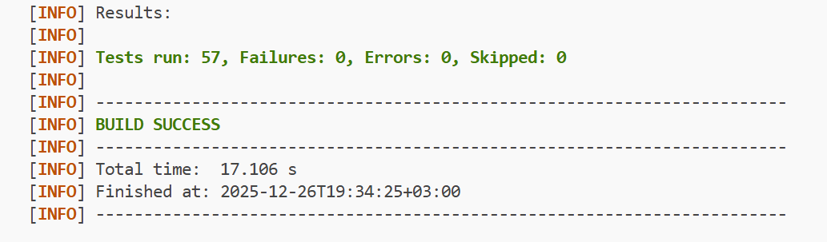
Рисунок 1. Результаты тестов.

6. Руководство пользователя
6.1 Регистрация в системе
- Откройте экран/страницу регистрации в приложении или на сайте.
- Заполните обязательные поля:
  - Email (будет использоваться для входа и уведомлений)
  - Пароль (рекомендуется не менее 6 символов)
  - Имя / ФИО (отображаемое имя)
- Дополнительно можно загрузить Avatar (аватар) — опционально
- Нажмите кнопку «Зарегистрироваться».

6.2 Вход в систему
- Перейдите на экран/страницу входа.
- Введите ваш Email и пароль.
- Нажмите кнопку «Войти».
После успешного входа вы получите доступ к защищённым функциям: создание и редактирование постов, загрузка изображений, лайки, управление подписками и т.д.

6.3 Работа с публикациями (постами / рецептами)
Добавление нового поста (рецепта):
- В меню приложения выберите «Создать пост» / «Новый рецепт».
- Заполните обязательные поля:
  - Заголовок (Title)
  - Краткое описание (Excerpt)
  - Полный текст рецепта (Content)
  - Тип поста (postType — например, recipe)
  - Время приготовления (cooking time) и калории (если нужно)
- Добавьте теги (выберите из списка доступных тегов).
- Добавьте ингредиенты: укажите ингредиент, количество и единицу измерения.
- Добавьте шаги рецепта: для каждого шага укажите порядок (order), описание и при необходимости загрузите изображение шага.
- Загрузите обложку (cover) — рекомендуемые форматы: JPG, PNG, WEBP; максимальный размер файла ограничен (см. серверную конфигурацию, по умолчанию 10 MB).
- Выберите статус поста: «Черновик» (Draft) или «Опубликован» (Published).
- Нажмите «Сохранить» — пост будет создан.

Редактирование поста:
- На странице поста нажмите «Редактировать» рядом с нужным постом.
- Внесите необходимые изменения (поля, теги, ингредиенты, шаги, обложку).
- Сохраните изменения. Система обновит коллекции (теги/ингредиенты/шаги) корректно.
Черновики:
- Перейдите в «Мои черновики».
- Откройте черновик для редактирования или нажмите «Опубликовать», чтобы сменить статус на «Опубликован».
Удаление поста:
- Откройте страницу/карточку поста (вашего поста).
- Нажмите «Удалить» и подтвердите действие.
При удалении сервер также попытается удалить связанные файлы (обложку и изображения шагов) из хранилища медиа.
Загрузка медиа (обложка, изображение шага, аватар):
- При добавлении/редактировании поста используйте кнопку загрузки изображения.
- Типы загрузок: cover (обложка), step (изображение шага), avatar (аватар пользователя).
- Поддерживаемые форматы: image/jpeg, image/png, image/webp. Максимальный размер файла по умолчанию 10 MB.
- После загрузки изображение сохраняется в публичном медиа-репозитории и возвращается URL, который автоматически подставляется в поле (coverUrl / imageUrl / avatarUrl).
Лайки и подписки:
- На странице поста можно поставить лайк (кнопка «❤»). Для лайка требуется авторизация.
- Если вы уже лайкали пост, повторное нажатие не добавит новый лайк; можно убрать лайк (unlike).
- На странице автора есть кнопка «Подписаться» / «Отписаться».

7. Руководство программиста
7.1 Управление пользователями и аутентификация
Система использует Spring Security в связке с JWT‑аутентификацией (stateless). Сервер не хранит сессий — авторизация выполняется по токену, который клиент получает при логине и передаёт в заголовке Authorization при последующих запросах. Правила доступа и CORS конфигурируются в классе SecurityConfig.
Основные цели:
- Защитить API (/api/...) и статические медиа (/media/**).
- Разграничить доступ по ролям (ADMIN и аутентифицированный пользователь).
- Поддержать безопасную обработку CORS для мобильного/веб клиента.
@Configuration
@EnableMethodSecurity
public class SecurityConfig {
private final JwtAuthenticationFilter jwtAuthenticationFilter;

@Value("${app.cors.allowed-origins:}")
private String allowedOrigins;

@Bean
public SecurityFilterChain securityFilterChain(HttpSecurity http) throws Exception {
http
.cors(Customizer.withDefaults())
.csrf(csrf -> csrf.disable())
.sessionManagement(sm -> sm.sessionCreationPolicy(SessionCreationPolicy.STATELESS))
.authorizeHttpRequests(auth -> auth
.requestMatchers(HttpMethod.OPTIONS, "/**").permitAll()
.requestMatchers("/api/auth/**").permitAll()
.requestMatchers("/media/**").permitAll()
.requestMatchers(HttpMethod.GET, "/api/posts/**").permitAll()
.requestMatchers(HttpMethod.GET, "/api/tags/**", "/api/ingredients/**").permitAll()
.requestMatchers(HttpMethod.POST, "/api/uploads/**").authenticated()
.requestMatchers("/api/admin/**").hasRole("ADMIN")
.anyRequest().authenticated()
)
.addFilterBefore(jwtAuthenticationFilter, UsernamePasswordAuthenticationFilter.class);
return http.build();
}

@Bean
public PasswordEncoder passwordEncoder() { return new BCryptPasswordEncoder(); }

@Bean
public CorsConfigurationSource corsConfigurationSource() {
// resolveAllowedOrigins() использует DEFAULT_ALLOWED_ORIGINS или
// app.cors.allowed-origins из application.yml
// настраивает allowedOrigins/allowedOriginPatterns, методы, заголовки и др.
}
}

7.2 Управление публикациями
Пользователи могут создавать посты, сохранять их как черновики, обновлять и удалять. Система поддерживает статусы поста (draft/published/archived), идемпотентную синхронизацию с мобильного клиента по clientId, и рассылку уведомлений подписчикам автора при публикации.
Реализация:
- PostController.java — endpoints: list, getFull, create, update, delete, like, drafts
- PostServiceImpl.java — бизнес‑логика, idempotent upsert, уведомления, проверки авторства
- PostAssembler.java — создание и синхронизация коллекций (tags, ingredients, steps)
- PostRepository.java — фильтры, EntityGraph, increment/decrement likes
- FileStorageServiceImpl.java — загрузка/удаление медиа (используется при создании/удалении постов)
Краткий поток данных:
- Клиент (мобильное приложение) отправляет POST /api/posts с JSON (PostCreateDto). Запрос требует авторизации (JWT).
- PostServiceImpl.create проверяет текущего пользователя по currentUserId (берётся через @AuthenticationPrincipal).
Обновление и удаление Обновление:
- PUT /api/posts/{id} — PostController.update.
- Сервис загружает пост с отношениями (findByIdWithAllRelations), проверяет авторство или права администратора (isAdmin), синхронизирует коллекции через PostAssembler.updateFromDto и сохраняет.
Удаление:
- DELETE /api/posts/{id} — PostController.delete → PostServiceImpl.delete
- Проверяет права (автор или admin).
- Удаляет связанные файлы (cover и imageUrl у шагов) через FileStorageService.delete (FileStorageServiceImpl реализует физическое удаление из mediaRoot).
- Вызывает postRepository.deleteById(postId).

7.3 Управление медиа, тегами и ингредиентами
В приложении «медиа», «теги» и «ингредиенты» — это связанные с постами сущности и ресурсы: обложки (cover), изображения шагов (step), аватары пользователей, набор тегов и список ингредиентов для рецепта. Управление этими ресурсами разделено на:
- загрузка и хранение файлов (контроллер UploadController → FileStorageServiceImpl),
- связь поста с тегами и ингредиентами (PostAssembler использует TagRepository и IngredientRepository),
- удаление файлов при удалении поста (PostServiceImpl).

7.4 Архитектурные особенности
Приложение построено как многослойное Spring Boot REST‑приложение с отдельными слоями: контроллеры → сервисы → репозитории → модели. Основные функциональные блоки: управление постами (рецептами), пользователями, загрузка медиа, лайки/подписки. Хранение схемы и seed‑данных выполняется через Flyway (V1__init_schema_and_seed.sql). Безопасность реализована через Spring Security + JWT‑фильтр (SecurityConfig и JwtAuthenticationFilter). Файловое хранилище реализовано локально через FileStorageServiceImpl.
Сильные стороны архитектуры:
- Чёткое разделение ответственности: контроллеры принимают запросы и верифицируют ввод; сервисы инкапсулируют бизнес‑логику; ассемблеры и мапперы выполняют трансформации DTO↔Entity; репозитории управляют доступом к БД.
- Использование Spring Data JPA и EntityGraph для оптимизации выборок с отношениями.
- Идемпотентный апдейт постов по clientId — удобно для мобильной синхронизации.
- Безопасность: JWT + фильтр + роль‑базированная защита административных путей. CORS конфигурируемый.
- Файловое хранилище с базовой защитой path traversal и проверкой типов/размеров.
- Flyway для миграций и начального наполнения БД.

Заключение
В ходе выполнения проекта разработано и реализовано веб‑приложение «Кулинарный блог» на базе Spring Boot, предназначенное для автоматизации публикации рецептов и взаимодействия авторов и читателей. Система обеспечивает полный набор пользовательских и административных функций: регистрация и аутентификация (JWT + Spring Security), управление пользователями и ролями, создание/редактирование/удаление постов (рецептов), загрузку медиа (обложки, изображения шагов, аватары), работу с тегами и ингредиентами, систему лайков и подписок, а также внутренние уведомления по email.
Реализован REST‑интерфейс с чётким разделением слоёв. Для хранения данных используется PostgreSQL и миграции Flyway (db/migration), медиафайлы сохраняются локально через FileStorageServiceImpl с безопасной обработкой путей и ограничениями по типам/размерам. Особые механизмы: идемпотентная синхронизация постов по clientId для мобильного клиента, оптимизированные запросы и EntityGraph для выборки связанных сущностей, атомарное обновление счётчика лайков на уровне БД.
Система соответствует требованиям технического задания: реализованы все ключевые бизнес‑процессы (публикация рецептов, управление контентом и пользователями, базовая модерация через роли), проведено тестирование функциональных сценариев и проверены критичные операции (загрузка/удаление медиа, целостность коллекций ингредиентов/шагов, разграничение доступа). Архитектурные решения, основанные на многослойной организации кода и применении стандартных механизмов Spring (Security, Data JPA, Validation), обеспечивают удобство сопровождения, расширяемость и возможность масштабирования.
Практическая применимость проекта высока: кодовая база готова для дальнейшего развития (добавление плановой публикации, интеграции с облачным хранилищем медиа, расширенной модерации и аналитики). Для продакшн‑развертывания рекомендованы: перемещение секретов в безопасное хранилище, переход медиахранилища на S3/CDN, внедрение кластерь‑безопасного планировщика задач (Quartz / ShedLock) и настройка мониторинга/CI‑pipeline. Проект демонстрирует работоспособное, модульное решение для управления контентом и взаимодействия сообщества авторов и читателей.

Список используемой литературы
- Уоллс, Крейг. Spring в действии: разработка приложений на Spring и Spring Boot / пер. с англ. А.В. Логунова. — М.: Питер, 2021. — 864 с. — [Текст].
- Бауэр, К., Кинг, Г., Грегори, Г. Java Persistence с Hibernate / пер. с англ. — М.: Питер, 2016. — 624 с. — [Текст].
- Официальная документация Spring Framework (Spring Boot, Spring Security). — Текст : электронный // Spring.io. — URL: https://spring.io (дата обращения: 2025-12-26).
- Metanit. Руководство по Spring Boot; Spring Security — Metanit.com: обучающие статьи и примеры на русском. — Текст : электронный // Metanit — https://metanit.com/java/spring/ и https://metanit.com/java/spring_security/ (дата обращения: 2025-12-26).

Приложения

Приложение A

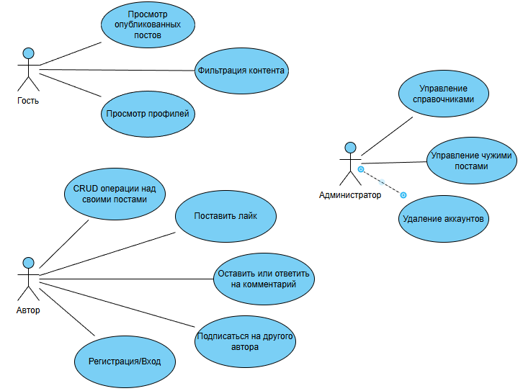
Рисунок A.1 – Диаграмма вариантов использования

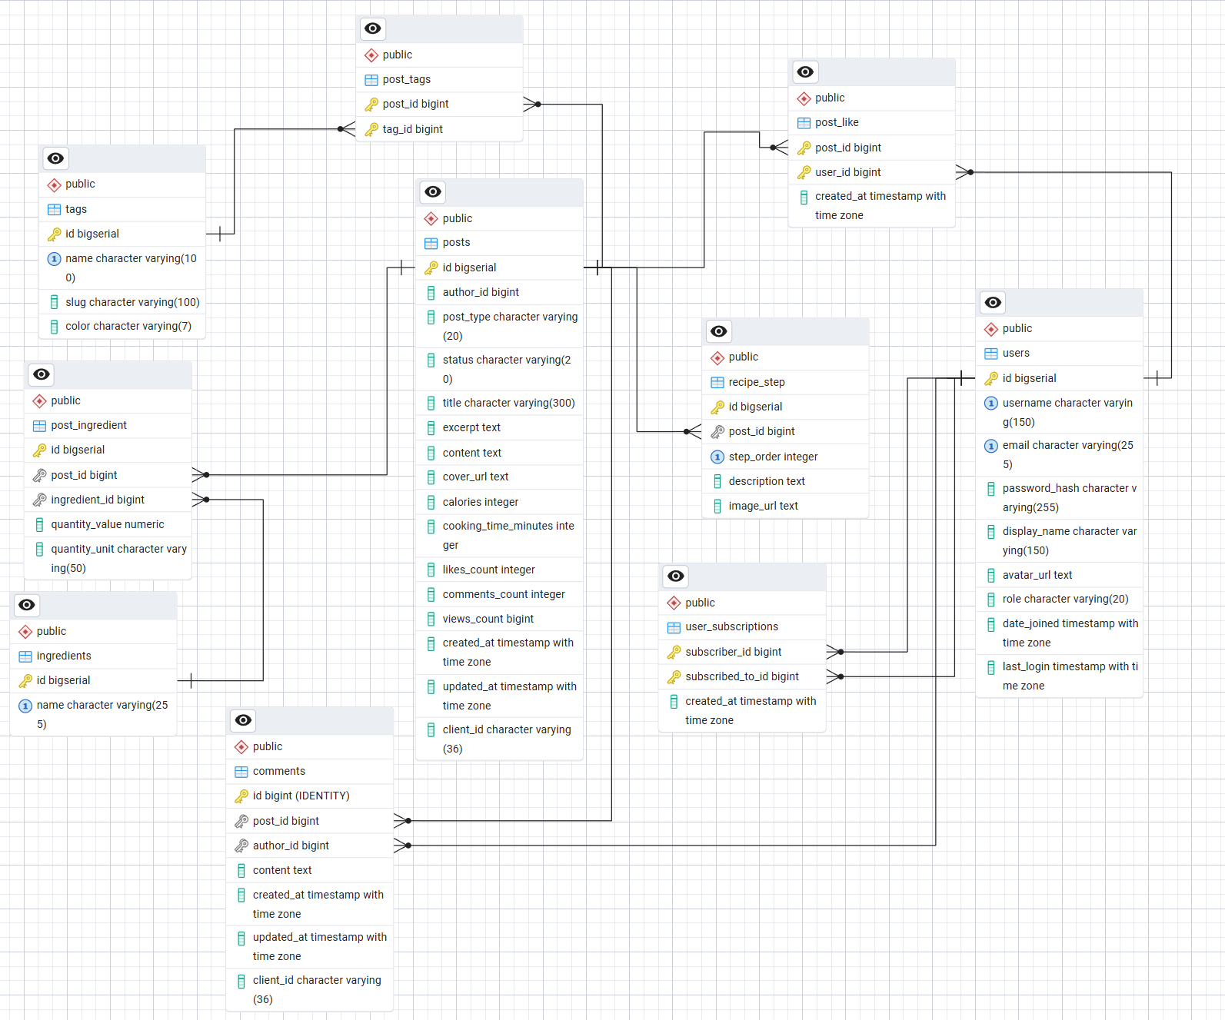
Рисунок A.2 – Физическая модель данных

Приложение Б

Рисунок Б.1 – Страница входа

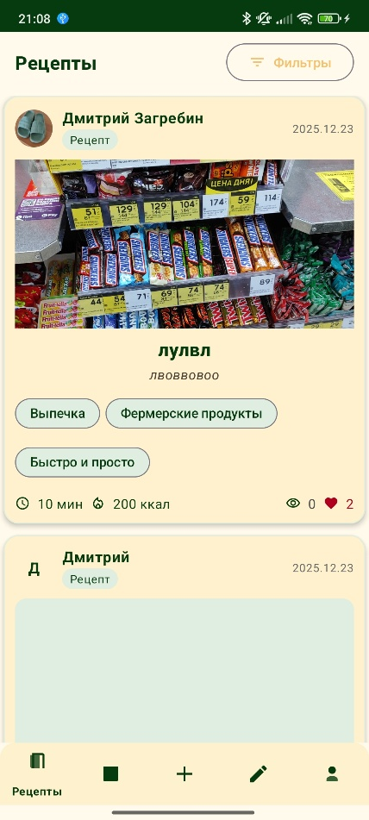
Рисунок Б.2 – Страница рецептов

Рисунок Б.3 – Страница постов

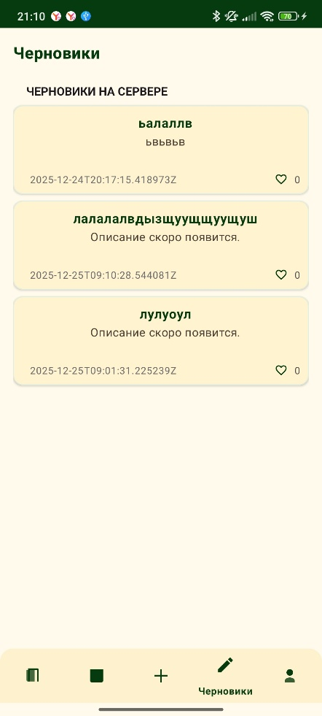
Рисунок Б.4 – Страница черновиков
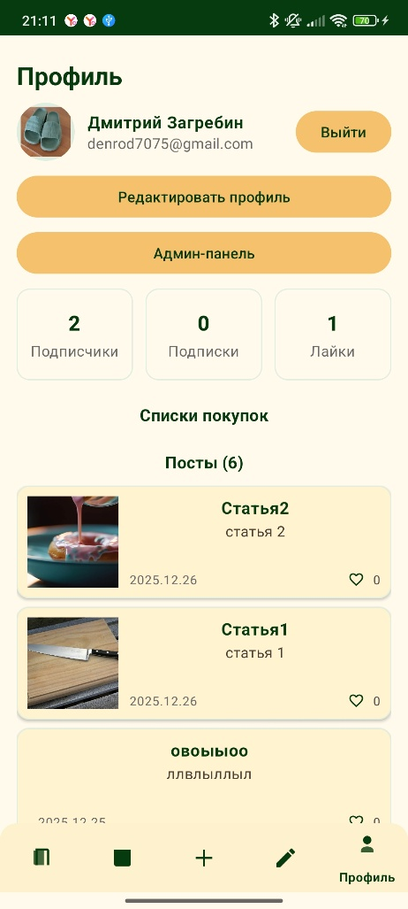
Рисунок Б.5 – Страница профиля

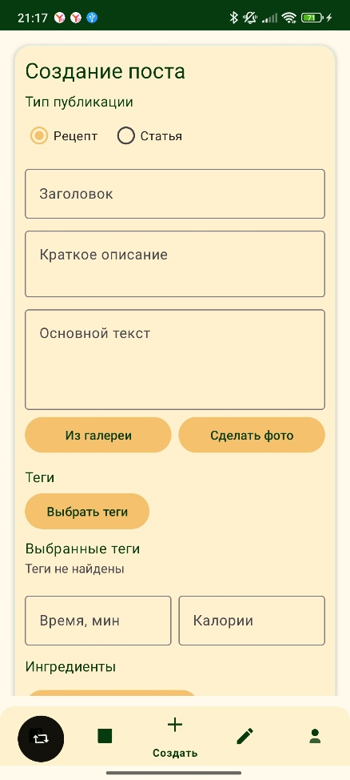
Рисунок Б.6 – Страница создания поста

Приложение В

Ссылка на GitHub: https://github.com/desurestar/CourseWorkOnAndroidAndSpring

